# FACULDADE DE TECNOLOGIA DE SÃO BERNARDO DO CAMPO “ADIB MOISÉS DIB”

**ALAN CÂNDIDO DE OLIVEIRA**

**FELIPE DE CARVALHO ALENCAR**

**GABRIEL DE OLIVEIRA GOMES HENRIQUE RAMOS DE MOURA**

# AUTOMAÇÃO RESIDENCIAL REMOTA COM SINAL DTMF

São Bernardo do Campo-SP

Junho / 2018

# ALAN CÂNDIDO DE OLIVEIRA

# FELIPE DE CARVALHO ALENCAR

# GABRIEL DE OLIVEIRA GOMES

# HENRIQUE RAMOS DE MOURA

**AUTOMAÇÃO RESIDENCIAL REMOTA COM SINAL DTMF**

Trabalho de Conclusão de Curso apresentado à Faculdade de Tecnologia de São Bernardo do Campo “Adib Moises Dib” como requisito parcial para a obtenção do título de Tecnólogo em Automação Industrial.

Orientador: Prof. Esp. Antônio Hernandes Gonçalves

São Bernardo do Campo - SP

Junho / 2018

# ALAN CÂNDIDO DE OLIVEIRA

# FELIPE DE CARVALHO ALENCAR

# GABRIEL DE OLIVEIRA GOMES

# HENRIQUE RAMOS DE MOURA

**AUTOMAÇÃO RESIDENCIAL REMOTA COM SINAL DTMF**

Trabalho de Conclusão de Curso apresentado à Faculdade de Tecnologia de São Bernardo do Campo “Adib Moises Dib” como

Requisito parcialpara a obtenção do título de Tecnólogo em Automação Industrial.

T r a b a l h o d e C o n c l u s ã o d e C u r s o a p r e s e n t a d o e a p r o v a d o e m: _ _ _ _ _ / _ _ _ _ _ / 2 0 1 8

B a n c a E x a m i n a d o r a:

_ _ _ _ _ _ _ _ _ _ _ _ _ _ _ _ _ _ _ _ _ _ _ _ _ _ _ _ _ _ _ _ _ _ _ _ _ _ _ _ _ _ _ _ _ _ _ _ _ _  
P r o f. E s p. A n t ô n i o H e r n a n d e s G o n ç a l v e s, F A T E C S B C - O r i e n t a d o r

_ _ _ _ _ _ _ _ _ _ _ _ _ _ _ _ _ _ _ _ _ _ _ _ _ _ _ _ _ _ _ _ _ _ _ _ _ _ _ _ _ _ _ _ _ _ _ _ _ _  
P r o f. _______________________________________, F A T E C S B C - Avaliador

_ _ _ _ _ _ _ _ _ _ _ _ _ _ _ _ _ _ _ _ _ _ _ _ _ _ _ _ _ _ _ _ _ _ _ _ _ _ _ _ _ _ _ _ _ _ _ _ _ _  
P r o f. _______________________________________, F A T E C S B C - Avaliador

Dedicamos esse trabalho aos nossos pais e amigos, e aos professores Dr. Delcinio Ricci e Esp. Antônio Hernandes Gonçalves pelo apoio prestado, confiança e por nos guiarem durante a realização desse projeto.

“A natureza é concebida como realidade material infinita no espaço e no tempo. Desta realidade surgem os organismos que continuam sendo materiais.”

DÉLCIO VIEIRA SALOMON

# RESUMO

O projeto tem como público alvo proprietários de casas de veraneio ou mesmo pessoas que passam muito tempo distantes de suas residências e precisam controlá-las à distância de uma maneira simples, eficaz e segura. O usuário encontra a facilidade no uso por meio dos recursos utilizados neste projeto, como smartphones conectados à rede de internet ou por ligação telefônica, ambos são de uso cotidiano da grande maioria da população. A estrutura deste trabalho consiste em um aplicativo de celular responsável pela integração entre homem e máquina onde, de maneira intuitiva, é possível acionar os periféricos do sistema como portões, janelas, iluminação, irrigação e quaisquer outros periféricos que o usuário desejar, reduzindo custos com funcionários que muitas vezes são contratados para cuidar das casas, proporcionando maior praticidade e economia a quem detém esta tecnologia. O princípio básico utilizado é de emissão de tons padrões de DTMF onde há um emissor e um receptor, após isso a decodificação é feita e transmitida para o circuito controlador dos dispositivos.

Palavras-chave: DTMF. Celular. Residencial. Remoto. Distância

# ABSTRACT

The project targets homeowners or even people who spend a lot of time away from their homes and need to control them from a distance in a simple, effective and safe way. The user finds the ease of use through the resources used in this project, such as smartphones connected to the internet network or by telephone call, both are in daily use of the vast majority of the population. The structure of this work consists of a cell phone application responsible for the integration between man and machine where, in an intuitive way, it is possible to activate the peripherals of the system like gates, windows, lighting, irrigation and any other peripherals that the user wishes, reducing costs with employees who are often hired to care for homes, providing greater convenience and economy to those who own this technology. The basic principle used is the emission of standard DTMF tones where there is an emitter and a receiver, after, the decoding is done and transmitted to the devices controller circuit.

Keywords: DTMF. Cellphone. Residential. Remote. Distance

# 

# LISTA DE FIGURAS

Figura 1.1 – Primeiro robô industrial o Kawasaki 14

Figura 1.2 – Combinações de frequências referentes aos dígitos 18

Figura 1.3 – Circuito receptor de sinal DTMF e seus componentes 19

Figura 1.4 – Parte da programação do aplicativo 20

Figura 1.5 – Arquitetura interna do microcontrolador 22

Figura 2.1 – Fluxograma de funcionamento do Projeto 24

Figura 3.1 – Esquema elétrico do projeto finalizado 29

Figura 3.2 – Circuito teste decodificador em protoboard 30

Figura 3.3 – Placa antes de soldar 32

Figura 3.4 – Circuito controlador desenvolvido no software ISIS 34

Figura 3.5 – Telas do aplicativo obtidas no celular 35

Figura 3.6 – Interface de saída 36

Figura 3.7 – Circuito Montado 38

**SUMÁRIO**

INTRODUÇÃO 10

1 FUNDAMENTAÇÃO TEORICA 12

1.1 Breve histórico sobre a automação 12

1.2 Automação residencial 15

1.3 Funcionamento e receptor de multi frequência de dois tons 16

1.4 Sistema operacional android 19

1.5 Microcontrolador e linguagem de programação 21

2 METODOLOGIA 22

2.1 Tema-problema e justificativa com fluxograma do projeto. 23

2.2 O controle residencial à distância 25

2.3 Ferramentas utilizadas para o desenvolvimento 26

2.4 Etapas teóricas e práticas do desenvolvimento do projeto 26

3 DESENVOLVIMENTO DO PROJETO 29

3.1 Montagem do circuito decodificador 30

3.2 Montagem do circuito controlador 32

3.3 Desenvolvimento do aplicativo 35

3.4 Montagem das interfaces de saída 35

3.5 Programação do PIC em Assembly 36

3.6 Integração das partes e testes de funcionamento 37

3.7 Dificuldades e soluções 39

CONSIDERAÇÕE FINAIS 41

REFERÊNCIAS 42

APÊNDICES 44

Apêndice A – Entrevista com Marcos Garrieiro 44

Apêndice B – Entrevista com Arnei Panosso 44

Apêndice C – Programação completa 46

ANEXOS 53

Anexo A 53

Anexo B 54

# INTRODUÇÃO

O homem em toda sua existência buscou melhorias para otimizar e facilitar seu serviço, através de sistemas mecânicos, muitas vezes para possibilitar movimentar objetos muito pesados ou mover algo rapidamente.

Os avanços tecnológicos geram infinitas possibilidades no quesito de otimizar sistemas e métodos de produção e de vida. Hoje podemos produzir mais, com menos pessoas e mais rápido do que se podia produzir anos atrás. Isso se deve à capacidade do homem de estudar e descobrir.

Hoje temos sistemas completamente automatizados e que funcionam praticamente sem a presença de seres humanos, e com o passar do tempo essa tecnologia vem adentrando nossas casas, com equipamentos inteligentes e cada vez mais interativos.

Tornou-se possível ter uma casa que se organize e se higienize praticamente sozinha, através de mini robôs, sistemas de lavagem, iluminação, irrigação de jardim, ar condicionado, entre outros equipamentos que possibilitam uma interação com outros elementos de comunicação.

Automatizar uma residência não é apenas solução para algumas questões, mas sim um conceito. Através disso podemos focar em atendimento das necessidades, prioridades e sonhos do usuário final. A fim de satisfazer o desejo do usuário, devemos visar uma infraestrutura adequada para a instalação dos sistemas e aplicação dos métodos de automação, bem como cabeamento, equipamentos e centrais de controle. Tudo isso deve ser elaborado mediante as necessidades e vontades do usuário.

O objetivo deste trabalho é tornar possível a administração e controle de residências e indústrias à distância. Hoje é muito comum encontrarmos chácaras e casas de veraneio que necessitam da supervisão constante de seus donos. Nosso objetivo é aperfeiçoar essa supervisão, possibilitando que, através de um sistema de comunicação remota seja possível interagir com o imóvel e seus equipamentos, podendo assim, ligar e desligar itens e monitorar a segurança.

Com ele é possível ter acesso ao controle dos itens domésticos, tais como ar condicionado, aquecedor da piscina, janelas e persianas, portas, portão automático e iluminação. Tal método também é aplicável à indústria, onde existem sistemas de segurança, abertura e fechamento de portas e portões.

Aplicações desse tipo possibilitarão que os donos dos imóveis possam preparar sua estadia sem precisar ir ao local e até mesmo controlar os itens de dentro de sua própria casa ou trabalho. Visamos em nosso projeto adequar a infraestrutura tecnológica para se ganhar tempo, praticidade, conforto e segurança em nossas residências.

O trabalho é dividido em três capítulos:

Capitulo 1 – Fundamentação teórica: encontram-se as teorias de autores renomados que dão sustentação ao desenvolvimento do projeto intitulado Controle de Automação Residencial à Distância Utilizando Sinal DTMF.

Capitulo 2 – Metodologia: são apresentadas as diretrizes a serem percorridas para o desenvolvimento do projeto. São destacados métodos e técnicas que constituem os aspectos metodológicos empregados no projeto.

Capítulo 3 – Desenvolvimento do projeto: descreve passo a passo o desenvolvimento e construção do projeto.

E finalmente, as Considerações finais: destaca os objetivos propostos, justificativa e descrição do projeto, aponta relações entre os fatos verificados e teorias, conquistas alcançadas, vantagens e desvantagens e se possível, sugestões para futuros trabalhos.

# 1 FUNDAMENTAÇÃO TEORICA

Neste capítulo são abordadas as teorias de autores renomados que dão sustentação ao desenvolvimento do projeto intitulado Automação Residencial Remota com Sinal DTMF.

## 1.1 Breve histórico sobre a automação

Bortoluzzi (2013) relata que a automação residencial está cada vez mais presente em nosso cotidiano, já não mais como luxo, mas sim como uma necessidade. Isso chega com força ao mercado brasileiro no século XXI, sendo aplicada inicialmente a residências de alto padrão. Desde então vem ocorrendo uma evolução conceitual sobre o tema.

Como dito anteriormente, automatizar uma residência é muito mais do que uma solução para problemas cotidianos, é um conceito. Esse conceito deve-se iniciar na própria construção do edifício e a isso dá-se o nome de pré-automação.

Em outras palavras, pré-automação é o preparo da residência para receber uma estrutura de automação completa, já atendendo alguns itens e proporcionando certo conforto e apresentando pequenos resultados, como a instalação de *dimmers*, o que resulta em economia de energia e conforto ao usuário, atendendo assim o conceito de automação que é conforto e economia.

De acordo com COMAT RELECO WORLD OF RELAYR, (2013), nossos antepassados já utilizavam meios de automatizar processos para poupar esforços. Alguns destaques eram os moinhos de vento, carroças movidas por animais, rodas d’água e até mesmo a própria invenção da roda foi um marco na história para melhoria de processos.

A automação na indústria iniciou-se a partir dos eventos da Revolução Industrial com a criação da máquina a vapor, que permitia mover sistemas cinéticos com a transformação de energia térmica em energia mecânica, isso em meados do século XVIII.

No século XIX surgiram alguns meios um pouco mais modernos em questões de automação na indústria, pois foram descobertas novas fontes de energia e novas

matérias primas. Um exemplo foi a troca do uso do ferro pelo aço, isto alavancou o desenvolvimento fabril na Europa e Estados Unidos da América.

Nos anos seguintes surgiu um novo conceito em automação dentro das fabricas que consistia no uso de relés – que eram dispositivos eletromecânicos – para acionamentos de máquinas.

A partir da ideia de sistema de produção de Henry Ford (1863 – 1947), no inicio do século XX, a *General Motors* já produzia automóveis em grande escala devido ao uso do sistema de relés. Porém, esta prática continha alguns defeitos e problemas, como por exemplo a programação complexa, cabine com diversos dispositivos mecânicos, estrutura de cabeamentos e a própria vida útil dos relés.

Houve um processo na indústria que era baseado na utilização de cartões perfurados para controlar máquinas a partir de informação coletadas durante o processo. John T. Parsons foi criador e apresentou esta ideia para que fosse usada posteriormente pelas forças aéreas dos Estados Unidos.

O Kawasaki Unimate criado por George Devol (1912 – 2011) em 1954 foi um marco na história dos processos de fabricação pois foi o primeiro robô industrial, e visava reduzir os acidentes de transporte de materiais perigosos, conforme ilustra a Figura 1.1

Figura 1.1 – Primeiro robô industrial o Kawasaki

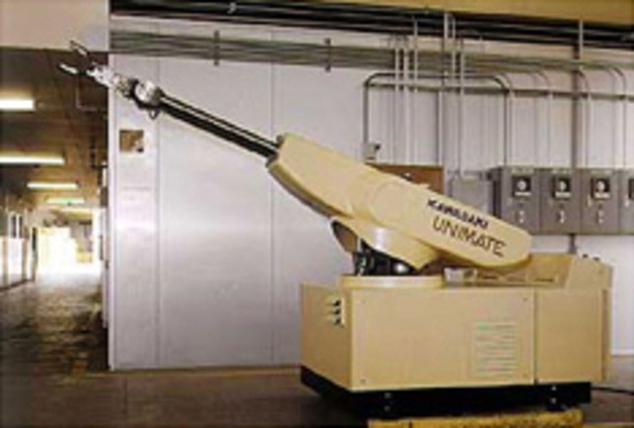

Fonte: [www.motorshopdemammoet.com,](http://www.motorshopdemammoet.com/) 2017

De acordo com Bortoluzzi (2013), a automação residencial surge a partir da evolução da automação industrial, que se deve ao surgimento do CLP (Controladores Lógicos Programáveis), que aparecem na história na década de 60, uma grande revolução que se tornou possível graças aos avanços da microeletrônica. Isso fez com que grandes empresas tirassem o foco da automação industrial e o direcionassem à automação residencial, onde a precisão, segurança e desenvolvimento dos itens automatizados não necessitavam de tantos cuidados e precauções quanto na indústria. Em contra partida encontrou-se a necessidade de um acabamento melhor nos produtos, com interfaces e aparência mais amigável e intuitiva.

A década de 70 fica marcada como o grande início da automação residencial devido ao surgimento de módulos inteligentes chamados X-10. O protocolo X-10 baseava-se em utilizar a rede elétrica da residência para fazer a comunicação entre diversos dispositivos de automação, tratando-se de uma tecnologia de PLC (*Power Line Carrier* – Transporte por Linha de Energia), com isso podemos controlar dispositivos sem alterar a estrutura elétrica da residência.

Durante a década de 80 surgem os Computadores Pessoais (PCs), tornando- se uma grande possibilidade como central de automação, o que permitiu a substituição dos *mainframes* até então utilizados que por sua vez é uma tecnologia que demanda grande consumo de energia, tornando assim inviável o controle por esse meio.

Paralelamente a essa tecnologia, várias outras foram implementadas nos sistemas automatizados, como controles remotos por radiofrequência ou infravermelho, e o surgimento da internet de banda larga que possibilitou ao usuário monitoramento e controle da residência de qualquer lugar que possua acesso ao serviço.

## 1.2 Automação residencial

Segundo BOLZANI (2004) em residências ou edifícios é possível encontrar diversas redes que são usadas para uma determinada ação. Assim é identificada a existência de redes específicas designadas aos controles e acionamentos conhecidos, assim como controle de acesso, que permite trazer segurança ao usuário ou de iluminação, que além de segurança garante também conforto e uso consciente dos recursos energéticos. Todas essas aplicações se dão graças a planejamentos e análise da finalidade e demanda.

A GDS Automação Residencial (2017) aponta que o controle de equipamentos em residências assim como o controle de iluminação, climatização, jardim, odorização e acesso, valorizam o ambiente, trazem praticidade e objetividade além de conforto, segurança e bem-estar.

BOLZANI (2004) visa em sua obra determinar o que pode se automatizar e o que se tornaria supérfluo, dentre suas considerações tornou-se possível atender às necessidades e dificuldades apontadas.

Automatizar sistemas de uso cotidiano implica em possuir uma infraestrutura capaz de suportar o sistema e garantir qualidade e segurança. Alguns dos equipamentos citados consomem muita energia, para atender essa demanda deve-se dimensionar corretamente toda a parte de cabeamento a ser utilizado.

A automatização da irrigação de jardim é usual em diversos locais, não só em residências, mas também em edifícios comerciais, parques e até mesmo pequenos jardins públicos. Esse sistema necessita ser temporizado e, portanto, acionará sempre no mesmo horário e dias programados. Isso gera um problema nos dias chuvosos, pois além da chuva as plantas recebem ainda mais água. Uma solução simples para isso é disponibilizar um operador, que no caso de uma residência geram custos. O sistema de controle à distância visa eliminar tais problemas.

BOLZANI (2004) aponta os mesmos problemas para a bomba da piscina, onde é necessário um operador para ligar e desligar em horas determinadas e fazer sua limpeza. Assim, com o controle à distância também pode-se solucionar este quesito.

No caso das janelas e odorizadores temos o incômodo de mau cheiro em casas fechadas por muito tempo e além disso problemas respiratórios como rinite alérgica e bronquite podem ser agravados devido a um ambiente com baixa circulação de ar e presença de umidade, local ideal para presença de fungos, vírus e bactérias. Abrir a janela em um dia de sol faz muito bem à saúde dos usuários e também à manutenção do edifício. Focando nisso podemos controlar esses elementos para deixar o ambiente na residência adequado para a visita dos usuários.

## 1.3 Funcionamento e receptor de multi frequência de dois tons

Gandara (2006) explica que o DTMF (Dual Tone Multi-Frequnecy – Multi frequência de dois tons) é um sistema de discagem de tons de duas frequências utilizado nos sistemas telefônicos. Consiste em um sistema de 2 tons com frequências diferentes que geram um tom específico a partir da combinação desses dois primeiros, definindo então um caractere.

Antigamente nos sistemas de telefonia, eram utilizados uma interface de relés eletromecânicos em dispositivos que tinham a possibilidade de se discar 10 dígitos e manter este circuito energizado até que fosse interrompido por um gancho de desligamento, esse sistema tinha o nome de central telefônica decádica, os antigos telefones de disco. Nestes telefones, quando um número era discado interrompia-se a conexão com a central e eram selecionados relés de passo para habilitar o número desejado.

Com o passar do tempo, este sistema foi evoluindo passando a usar dispositivos de estado sólido, mas aproveitando o sistema de transmissão via pares de fios. Descobriu-se que em todas as conexões telefônicas havia um elemento em comum: a voz. Aproveitou-se este recurso para gerar tons de frequência e transmiti- los na faixa de áudio para fazer as discagens. Cada tom representaria um dígito, ou seja, um tom de frequência diferente para cada uma das 10 teclas do telefone, porém acabaram detectando um erro que poderia interferir no sistema de transmissão, pois a frequência de voz utilizada em conversão poderia se confundir com a frequência dos tons de discagens e gerar ruídos ou quebras do sinal, ou seja, não era uma conexão segura.

Após estudos sobre o impasse, engenheiros perceberam que ao invés de utilizarem apenas um tom para cada digito, poderiam realizar a combinação de dois tons distintos para criar um digito que não tenha relação harmônica com a voz inibindo assim a interferência do sinal, e assim surgiu o nome DTMF (Duplo Tom – Múltiplas frequências).

Algumas combinações de frequência de tons foram criadas para fazer a distinção de cada dígito. A Figura 1.2 ilustra as combinações de frequências referentes aos dígitos.

Figura 1.2 – Combinações de frequências referentes aos dígitos

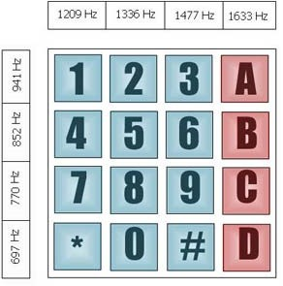

Fonte: [www.cram.org.br,](http://www.cram.org.br/) 2017

Além dos números foram criados caracteres extras a fim de melhorar as opções para comunicação e controle.

O conceito é bem simples, cada tom possui uma frequência e forma de onda, combinando dois destes tons temos um digito. Como por exemplo, se combinarmos a forma de onda do tom de 941 Hz com o de 1209 Hz teremos o digito “1”.

Pereira (2010) destaca que o circuito receptor de sinal DTMF identifica um sinal de frequência gerado por tons no teclado numérico de um celular ou telefone e decodifica este sinal e mostra seu valor digital em valor binário em sua saída.

O circuito integrado MT8870 é um receptor de sinais DTMF pequeno, com baixo consumo de energia e alto desempenho. Sua arquitetura consiste de uma seção de filtro *bandsplit* (divisão de banda) que separa a alta e a baixa frequência dos tons definidos nas combinações de frequências referentes aos dígitos. Fixa-se a frequência e a duração dos tons recebidos antes de passar o código para a saída. A Figura 1.3 ilustra a montagem do circuito receptor de sinal DTMF e seus componentes.

Figura 1.3 – Circuito receptor de sinal DTMF e seus componentes

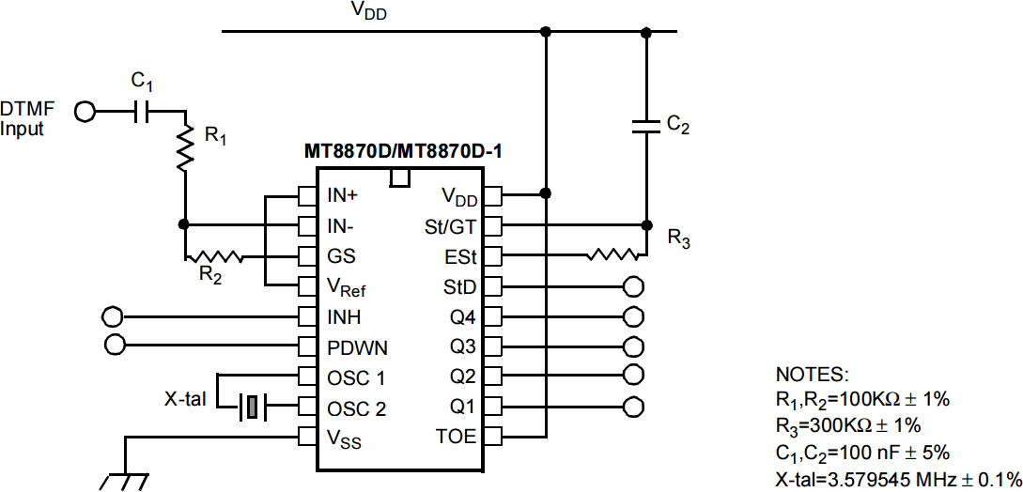

Fonte: [www.datasheetcatalog.com.](http://www.datasheetcatalog.com/) 2017

## 1.4 Sistema operacional android

Lacheta (2015) diz que android é um sistema operacional utilizado em *smartphones e tablets e* disponibiliza diversos recursos de comunicação e gerenciamento.

Uma grande vantagem que o *android* apresenta é ser um sistema aberto que qualquer desenvolvedor pode acrescentar melhorias e modificar sua configuração geral nos dispositivos em que se utilizam. Com o avanço tecnológico e o surgimento de novos modelos de aparelhos, o *android* possibilita ser atualizado com novas versões, tornando o sistema mais versátil.

Por possibilitar alterações em seu sistema e também possuir diversos aplicativos, torna-se viável a utilização do *android* em projetos e sistemas de automação devido a sua conectividade e fácil manuseio.

Guiss (2012) relata que o *App Inventor* é um site desenvolvido pela Google com o objetivo de fornecer aos usuários de *smartphones* com sistema Android a possibilidade de criar aplicativos próprios de acordo com suas necessidades, sem depender de *softwares* limitados pelas empresas desenvolvedoras de aplicativos.

O *App Inventor* é de fácil acesso para programar de forma simples. Contém alguns elementos baseados em Java e é compatível com os principais sistemas operacionais disponíveis no Mercado. Tem como vantagem permitir ao usuário trabalhar da maneira mais viável possível. O conjunto de edição para criação de um aplicativo é composto por duas seções: o *App Inventor Designer* e o *App Inventor Blocks Editor.*

No *Designer* é possível adicionar ferramentas ao seu projeto, organizá-las na posição desejada, alterar os seus nomes com palavras específicas, adicionar elementos de mídia aos botões e ferramentas e também alterar toda a estética do projeto.

No *Blocks,* após configurar o computador, é possível realizar programações. Acessando o “*Blocks Editor*” pode-se associar ações para cada item de seu programa, utilizando uma interface simples e intuitiva. A construção do aplicativo se assemelha a montar um quebra-cabeça. A Figura 1.4 ilustra parte da programação do aplicativo.

Figura 1.4 – Parte da programação do aplicativo

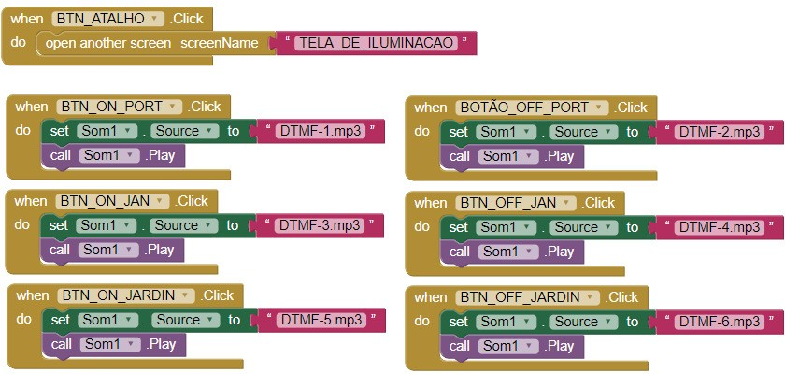

Fonte: App Inventor (adaptado), 2017

## 1.5 Microcontrolador e linguagem de programação

Souza (2010) enfatiza que um microcontrolador é um pequeno dispositivo eletrônico com uma memória programável usado para controle de sistemas. Nestes casos outros dispositivos são comandados, como: LCD (display de cristal líquido), botões, inúmeros tipos de sensores, LEDs (Ligth Emitter Diode – diodo emissor de luz).

O controle desses periféricos se inicia a partir de uma lógica de programação incluída na memória do microcontrolador e quando ligado começa a executar o programa. O processamento do programa deve-se à capacidade da ULA (Unidade Lógica Aritmética) onde são efetuadas todas as operações.

O PIC é conhecido por ser muito poderoso em seu processamento, apesar das dimensões reduzidas, pois é construído a partir de uma pastilha de silício que contém todos elementos necessários ao controle do processo, tais como: temporizadores, contadores, conversores analógicos-digitais, PWMs (*Pulse With Modulation –* modulação por largura de pulso), portas de entrada e/ou saídas paralelas, comunicação serial, memória de dados e programação.

A arquitetura interna do PIC é do tipo Harvard, diferentemente de outros microcontroladores que utilizam arquitetura Von-Neumann e não possuem tantos periféricos integrados. A diferença das arquiteturas se dão na forma de como os dados são processados. Nos microprocessadores com arquitetura Von-Neumann existe um único barramento de 8 bits para endereçamento de instruções e dados. Nos microcontroladores do tipo Harvard existe um barramento para instruções (12, 14 ou 16 bits) e um outro barramento para dados (8 bits).

Devido a essa estrutura, o PIC pode agilizar o processamento do programa, uma vez que, enquanto executa uma instrução, decodifica uma próxima e ainda busca uma terceira na memória de programa. Ele é um microcontrolador de tecnologia RISC (*Reduced Instruction Set Computer -* computador com conjunto reduzido de instruções), possuindo apenas 35 instruções, número que pode variar conforme o modelo do microcontrolador.

Ter poucas instruções ajuda no aprendizado, mas torna a programação mais trabalhosa se comparado aos microcontroladores de tecnologia CISC (*Complex Instruction Set Computer -* computador com conjunto complexo de instruções). A Figura 1.5 ilustra o interior de um microcontrolador.

Figura 1.5 – Arquitetura interna do microcontrolador

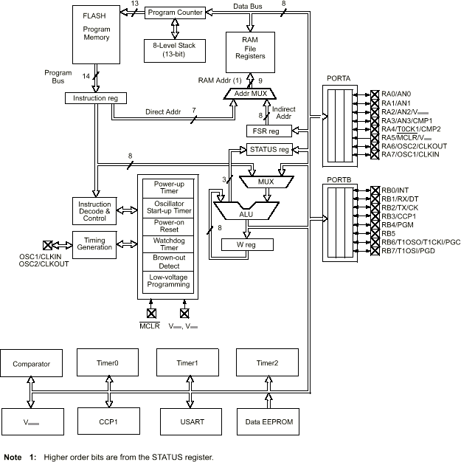

Fonte: Microchip, pg10, 2018.

# 2 METODOLOGIA

Neste capítulo encontra-se o roteiro com base em métodos, técnicas e procedimentos para fundamentar a pesquisa intitulada Controle de Automação Residencial à Distância Utilizando Sinal DTMF. Trata-se de uma pesquisa aplicada que é desenvolvida nas dependências da FATEC SBC e nas residências dos integrantes do grupo.

Dentre os vários autores que tecem teorias sobre metodologia científica, Severino (2013) destaca que ela é o caminho percorrido para o desenvolvimento de uma pesquisa. Destaca que métodos são procedimentos amplos do raciocínio, enquanto as técnicas são procedimentos mais restritos que operacionalizam os métodos.

Severino (2013) destaca que um trabalho científico supõe uma sequência de etapas ou momentos que compreende: determinação do tema-problema e justificativa, levantamento bibliográfico, leitura e releitura dessa bibliografia após sua seleção, construção lógica do trabalho e redação do texto.

O trabalho é construido de acordo com o Manual de Normalização de Projeto de Trabalho de Graduação da Fatec SBCampo (2017) que se encontra ancorado nas normas da ABNT. Ele é escrito com uma linguagem simples e com características próprias e específicas com terminologia adequada.

## 2.1 Tema-problema e justificativa com fluxograma do projeto.

O propósito do trabalho que se intitula Controle de Automação Residencial à Distância Utilizando Sinal DTMF é desenvolver um sistema que possibilita ao usuário controlar remotamente dispositivos residenciais, visando segurança e conforto, podendo interagir com controle de acesso, iluminação e equipamentos que necessitam de manutenção à distância. Justifica-se por possibilitar aos usuários de uma propriedade de veraneio realizar remotamente as manutenções e controles de equipamentos, como simulação de presença, manutenção de piscina, controle de acesso e iluminação.

O projeto é composto por um circuito de recepção de sinal DTMF, um dispositivo para enviar o sinal, interface de saídas a relés eletromecânicos, uma placa com microcontrolador PIC16F628A para processamento dos dados e acionamento das saídas. Essas saídas são acionadas a partir do reconhecimento de cada comando utilizado no aplicativo do dispositivo emissor para o receptor. A Figura 2.1 ilustra o fluxograma de funcionamento do projeto.

Figura 2.1 – Fluxograma de funcionamento do projeto.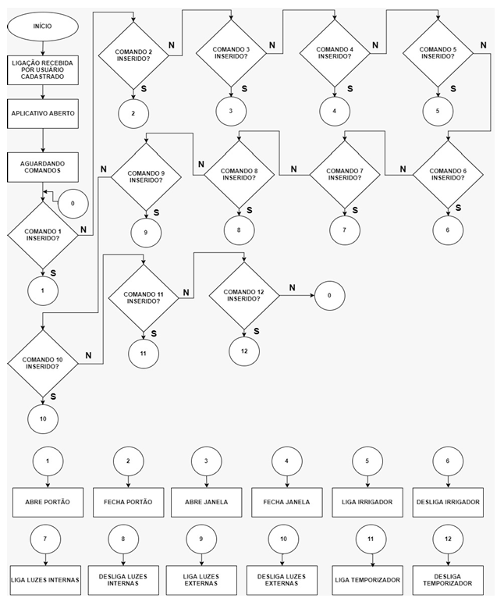

Fonte: Autoria própria, 2017.

O funcionamento consiste em um sistema operando ininterruptamente, onde o circuito aguarda uma ligação telefônica ou via Skype (aplicativo desenvolvido por Microsoft) de um usuário cadastrado. O reconhecimento é feito automaticamente. Ao receber a chamada, o receptor realiza o atendimento em resposta.

O circuito funciona se a ligação realizada for atendida. Para se obter a resposta o número deve ser previamente cadastrado no próprio smartphone do usuário em seu dispositivo receptor.

Sendo reconhecido o usuário cadastrado, pode-se enviar os comandos para acionamento e desacionamento do sistema, como: iluminação, controle de acesso e equipamentos. Esses comandos baseiam-se no sistema de decodificação de tons de multifrequência (DTMF), ou seja, cada algarismo do teclado e suas combinações são um comando pré-definido.

Ao receber o comando o microcontrolador envia às interfaces de saída um sinal para acionar ou desacionar o respectivo periférico automatizado. Após executar as ações desejadas, o usuário finaliza a ligação e o sistema retorna o processamento do programa inicial, mantendo em seguida o sistema em modo de espera para uma próxima ligação.

## 2.2 O controle residencial à distância

De acordo com a proposta de se fazer o controle de automação residencial à distância, o trabalho dispõe de controle de acesso para suprir algumas necessidades como, por exemplo, permitir o acesso de algum funcionário, caseiro ou empregado para realizar uma determinada tarefa interna, além de agilizar e garantir conforto aos usuários que ao chegam à propriedade não precisam sair de seus veículos.

O controle a distância se baseia em realizar o acionamento de dispositivos tais como: o controle de acesso, iluminação e equipamentos.

* controle de acesso: é um meio de se promover segurança em propriedades, edifícios ou salas, seja por meios físicos, mecânicos, eletrônicos ou biométricos;
* iluminação: é de fundamental importância quando se trata de segurança. A partir de uma entrevista (Apêndices A e B) realizada com potenciais usuários, foi constatado que a aplicação do controle de iluminação é um meio de se promover segurança ao usuário, pois a partir daí pode-se efetuar simulações de presença com o objetivo de evitar invasores e malfeitores que queiram se aproveitar da situação de ter uma casa sem nenhuma supervisão. Inclusive é possível que no momento em que se habilita o controle de acesso a terceiros, dependendo da situação também é necessário o controle de iluminação de luzes externas.
* equipamentos: são bombas de irrigação de jardim, motores para abertura de janelas para circulação de ar e controle de odorização onde encontra-se problemas que os usuários enfrentam no cotidiano, o que impossibilita realizar as tarefas de imediato.

## 2.3 Ferramentas utilizadas para o desenvolvimento

Algumas ferramentas para a criação deste projeto. Para a criação e testes virtuais do circuito é utilizado o programa ISIS (Proteus 7.0), onde é desenvolvido todo o esquema eletrônico com todos componentes utilizados em todo o projeto que proporciona melhor visualização e possibilita fazer testes antes da montagem física do circuito.

Na criação do programa a ser gravado no microprocessador é utilizado o programa Mid51, com ele é possível desenvolver toda a lógica do funcionamento do projeto em linguagem de programação Assembly com base nas entradas e saídas.

Após o desenvolvimento do programa é necessário compilá-lo e gravá-lo no microprocessador para que o programa fique utilizável no projeto físico. É utilizado a placa PIC SmartLab.

Além do programa que faz o controle dos periféricos, também é feito um aplicativo para a interação do usuário. O aplicativo App Inventor é empregado para criar o aplicativo. Nele contém botões característicos para cada ação que pode ser feita na casa.

## 2.4 Etapas teóricas e práticas do desenvolvimento do projeto

Após delimitar o tema-problema, justificativa, fluxograma e descrição do funcionamento do projeto parte-se para as seguintes etapas:

Primeira etapa: reunião dos integrantes do grupo com o orientador para traçar diretrizes e cronogramas para efetuar a pesquisa teórica e sua seleção. O orientador fez uma breve explanação sobre o tema e colocou-se a disposição para atender o grupo quando solicitado e marcou obrigatoriamente um dia por semana para lhe apresentar o andamento da pesquisa.

Segunda etapa: o levantamento bibliográfico se deu na biblioteca da FATEC SBC, em documentos provenientes de *sites* especializados, manuais e catálogos de empresas.

Terceira etapa: após leitura e seleção das bibliografias consultadas fez-se uma seleção das mesmas para construir o capítulo 1 - Fundamentação Teórica e Referências.

Quarta etapa: levantamento dos materiais a serem usados no projeto. Pesquisas de preços em sites e lojas especializadas. Estudo da variabilidade econômica e aquisição, conforme Tabela 2.1.

|  |  |  |
| --- | --- | --- |
| Tabela 2.1 – Lista de materiais para construção do projeto | | |
| **Componente** | **Quantidade (unidade)** | **Preço (R$)** |
| Resistores | 23 | 2,30 |
| Capacitor 100 nF | 2 | 0,80 |
| Circuito integ. Mt8870de | 1 | 7,00 |
| Controlador pic 16f628a | 2 | 24,00 |
| Led | 5 | 1,00 |
| Cristal cerâmico 3.57mhz | 1 | 3,00 |
| Optoacoplador 4n25 | 5 | 15,00 |
| Transistor tip22 | 5 | 1,50 |
| Diodo 1n4148 | 5 | 4,00 |
| Relé elet. G5cle-14-dc5 | 5 | 15,00 |
| Bloco terminal 2 pinos | 7 | 3,50 |
| Bloco terminal 3 pinos | 1 | 0,50 |
| Placa de Fenolite | 1 | 13,00 |
| Total | 63 | 90,60 |

Fonte: Autoria própria, 2018

Quinta etapa: montagem e teste do circuito decodificador fazendo uso dos componentes: resistores, led, capacitores, circuitos integrados, fonte de alimentação, cabo de sinal de áudio, fios para ligação, confecção de placas e protoboard.

Sexta etapa: montagem e teste do circuito decodificador: representação gráfica do cirucuito decodificador utilizando o circuito integrado conversor analógico digital.

Sétima etapa: desenvolvimento do aplicativo para celular responsável pelo controle dos periféricos, fazendo uso do App Inventor.

Oitava etapa: integração do circuito controlador, circuito decodificador, aplicativo de controle, interfaces, elementos de saída e testes do funcionamento do projeto.

Nona etapa: resolução dos problemas encontrados durante a montagem e execução dos testes finais.

Décima etapa: após conclusão do desenvolvimento do projeto faz-se as Considerações finais e Resumo.

# 3 DESENVOLVIMENTO DO PROJETO

Neste capítulo encontram-se passo a passo para o desenvolvimento e a construção do projeto entitulado Automação Residencial Remota com Sinal DTMF, relacionando as metodologias, teorias e ilustrações por meio de imagens.

Para melhor visualização, a Figura 3.1 ilustra o esquema elétrico do projeto finalizado.

Figura 3.1 – Esquema elétrico do projeto finalizado

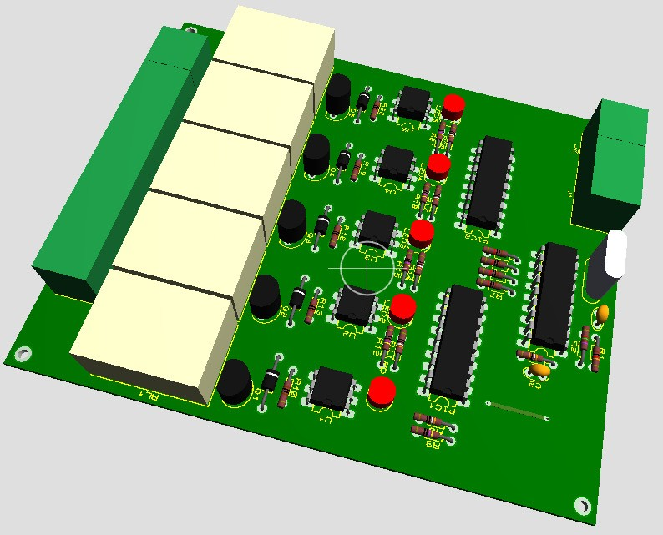

Fonte: Autoria própria, 2018

O projeto funciona com um receptor e um emissor, ambos sendo smartphones, celulares ou telefones fixos, desde que sejam cadastrados no sistema do circuito controlador. O receptor é responsável por captar o sinal emitido via internet ou telefonia pelo emissor e transmitir essa informação ao circuito decodificador. O circuito decodificador reconhece essa informação como um sinal analógico e o converte em um sinal digital. Após a decodificação o sinal é enviado ao circuito controlador, que é responsável por acionar os elementos de saída de acordo com o código da ação desejada pelo usuário.

O desenvolvimento e construção do projeto encontram-se ancorado nas seguintes etapas:

montagem do circuito decodificador;

montagem do circuito controlador;

desenvolvimento do aplicativo;

montagem das interfaces de saídas;

integração das partes e testes de funcionamento;

problemas e soluções.

## 3.1 Montagem do circuito decodificador

Para a montagem do circuito de teste do decodificador são utilizados resistores, capacitores, led’s, circuito integrado, fonte de alimentação 12 V, cabo P2, protoboard e fios para ligações, segundo o esquema elétrico confeccionado com o software ISIS (Proteus 7.0), a partir do circuito protótipo, conforme ilustra a Figura 3.2 a seguir.

Figura 3.2 – Circuito teste decodificador em protoboard

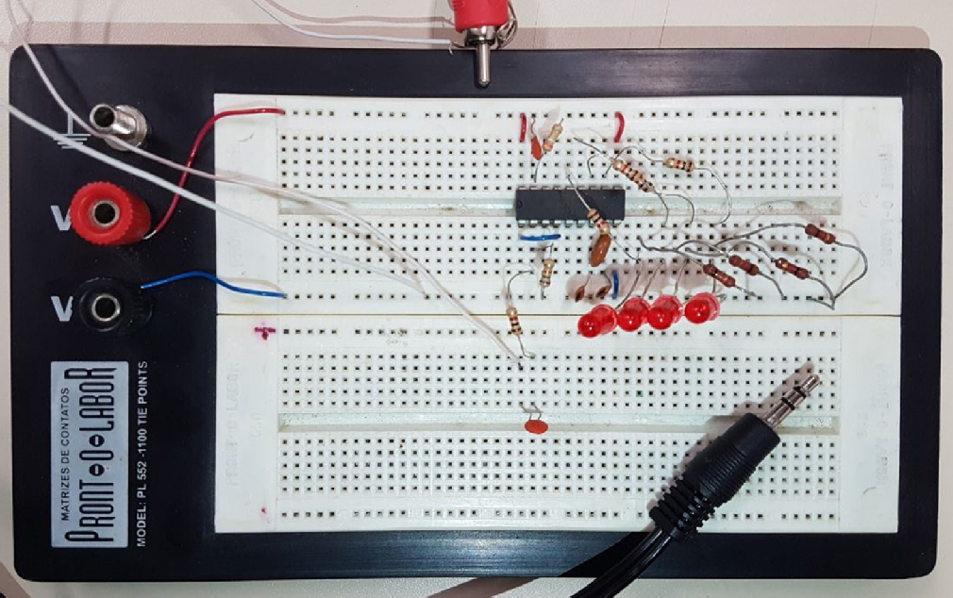

Fonte: Autoria própria, 2018

O teste é feito com o circuito teste montado e um celular smartphone com sua saída de áudio conectada ao cabo P2 e na tela de ligações para a utilização do teclado numérico. Com todo pronto e ligado, é pressionada a tecla de número 1 e assim é visto que três, dos 4 leds permaneceram apagados e apenas um acende, o ultimo led, representando o número 1 de forma binária. A Tabela 3.1 a seguir mostra os resultados encontrados conforme os testes das demais teclas numéricas.

Tabela 3.1 – Resultado do teste de saída

|  |  |
| --- | --- |
| **Tecla** | **Resultado** |
| 0 | ○○○○ |
| 1 | ○○○● |
| 2 | ○○●○ |
| 3 | ○○●● |
| 4 | ○●○○ |
| 5 | ○●○● |
| 6 | ○●●○ |
| 7 | ○●●● |
| 8 | ●○○○ |
| 9 | ●○○● |
| * | ●○●○ |
| # | ●○●● |

Fonte: Autoria própria, 2018.

Após apresentar resultados positivos, conforme as especificações do datasheet do circuito integrado em uso desenvolvem-se o layout da placa de circuito impresso. Para a confecção utiliza-se uma placa de fenolite nas medidas definidas em projeto no Proteus e nela o circuito é queimado por uma impressão extraída do ARES em uma folha de fotolito ou papel vegetal. Após a impressão, neste processo químico obtém-se a placa bruta.

A partir deste circuito impresso na placa de fenolite, utiliza-se percloreto de ferro diluído em água para corrosão do esmalte queimado e deixar visível apenas as trilhas do circuito. Os furos correspondentes a cada componente são feitos em suas respectivas medidas, em seguida a placa é limpa e é utilizado verniz feito com base em resina de colofónia dissolvida em solvente para tintas para que os componentes sejam mais bem soldados e isolados além de melhorar o aspecto da placa, por fim, ela está pronta para a soldagem dos componentes, conforme ilustra a Figura 3.3.

Figura 3.3 – Placa antes de soldar

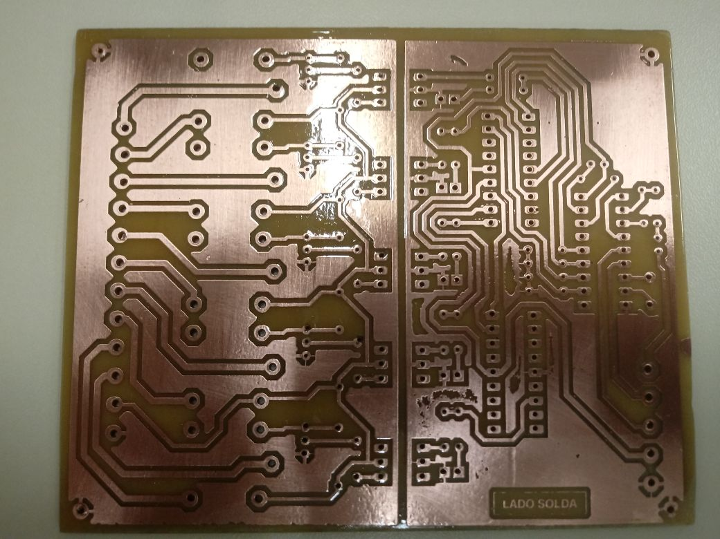

Fonte: Autoria própria, 2018

## 3.2 Montagem do circuito controlador

Dando seguimento, realiza-se a montagem do circuito controlador. Para sua montagem utilizam-se resistores, capacitores, led’s, circuito integrado, fonte de alimentação 12 V, cabo P2 e protoboard.

O software Proteus conta com a presença da ferramenta ISIS utilizada para montar esquemas eletrônicos e também testá-los antes de sua aplicação prática. No projeto é utilizado o esquema de aplicação de acionamento de um conversor analógico-digital combinado com o controlador PIC e ligado ao esquema de acionamento de uma interface de saída utilizando relés.

O Proteus ainda conta com a ferramenta ARES onde é possível realizar a extração do circuito eletrônico feito no ISIS e desenvolver o layout para a montagem da placa física. Nele é possível escolher e simular parâmetros como as medidas da placa, tamanho das trilhas para soldagem, tamanho dos furos dos componentes, definição do espaço utilizado por cada componente e recursos de aperfeiçoamento do projeto. Nesta placa é feita a montagem dos componentes e ligação com os elementos de acionamento. O circuito em uso para controle baseia-se em uma placa didática de circuito impresso contendo o microcontrolador PIC16F628A, um circuito gravador que utiliza o PIC 18F2550. A Figura 3.4 ilustra o circuito controlador.

Figura 3.4 – Circuito controlador desenvolvido no software ISIS

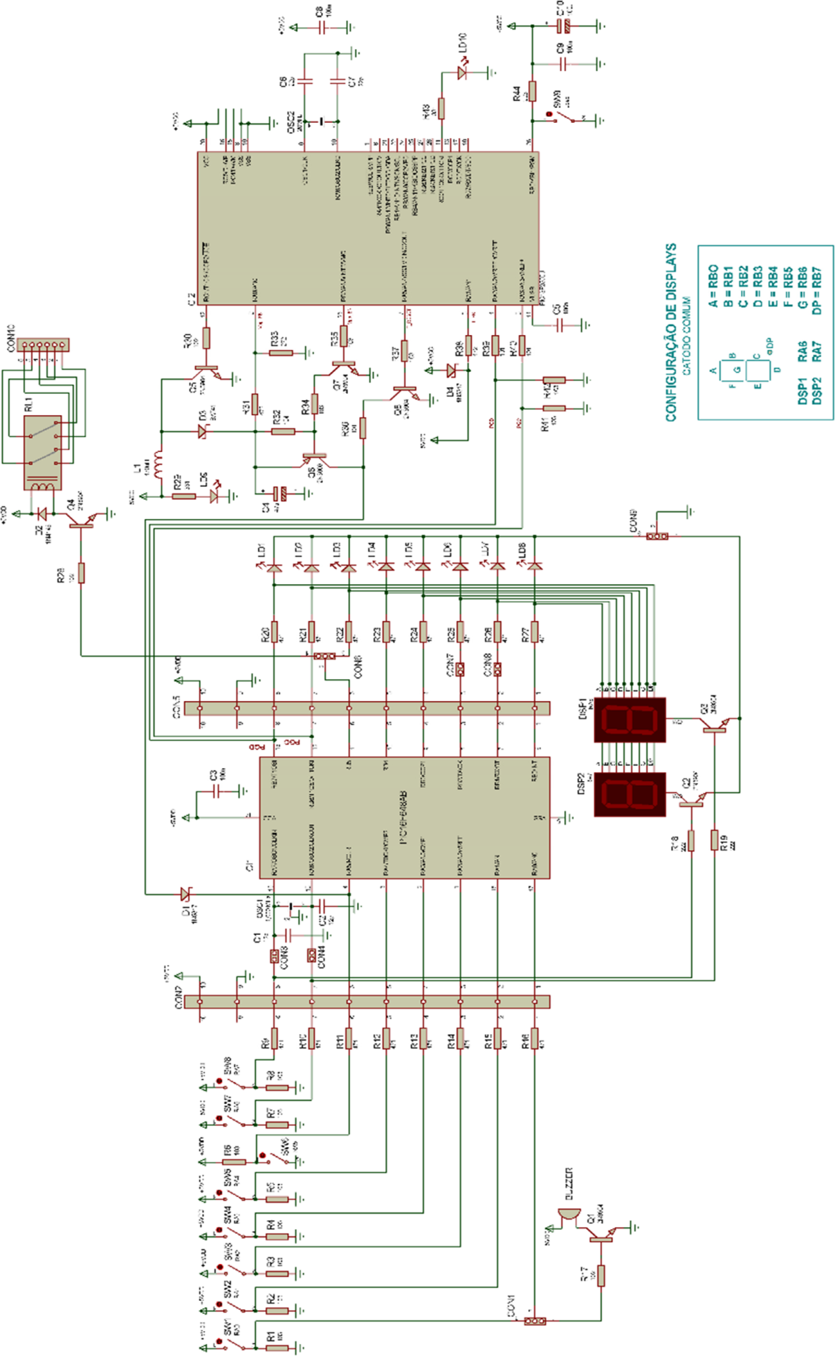

Fonte: Autoria própria, 2017

## 3.3 Desenvolvimento do aplicativo

Após a montagem do circuito decodificador e controlador dá-se início ao desenvoldimento do aplicativo para envio dos sinais DTMF para a central de controle. É desenvolvido através do criador livre do site App Inventor, Google INC. e em sua estrutura utiliza-se uma interface com comandos necessários para os acionamentos dos periféricos de saídas do circuito principal, como portão, janela, irrigação do jardim e iluminação interna e externa.

Para visualização e utilização do aplicativo desenvolve-se uma interface intuitiva para possibilitar o fácil acesso do usuário. A Figura 3.5 mostra as telas do aplicativo obtidas no celular.

Figura 3.5 – Telasdo aplicativo obtidas no celular

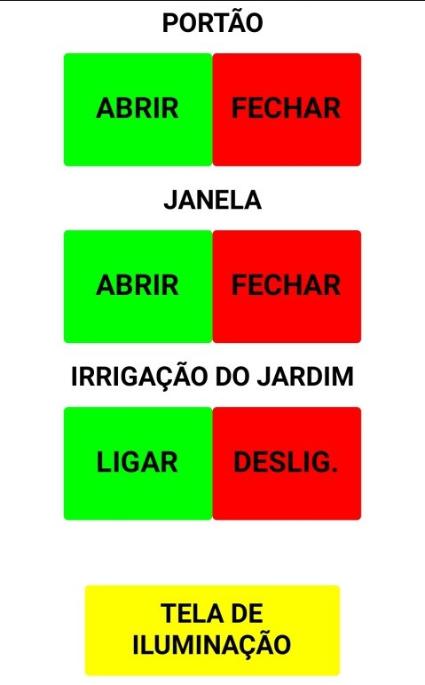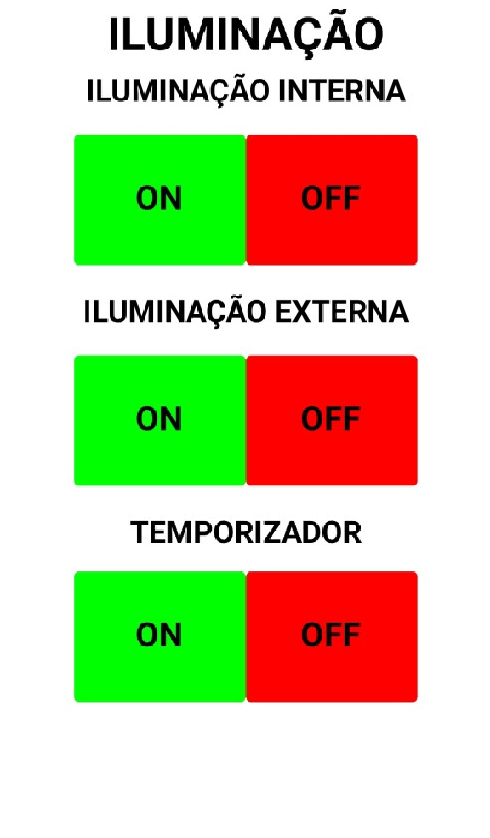

Fonte: Autoria própria, 2018

## 3.4 Montagem das interfaces de saída

Dando sequência se realiza a montagem das interfaces de saída para acionamento dos periféricos. Utiliza-se um sistema de interface de saídas a relés optoacopladores para o acionamento dos dispositivos simuladores, estes dispositivos são: gravadores de DVD, para portão e janela, motor para irrigação jardim e LEDs (*Ligth Emitter Diode* – Diodo Emissor de Luz) para os sistemas de iluminação. A Figura 3.6 ilustra os sistemas de saídas conectados ao sistema de controle e ao sistema decodificador.

Figura 3.6 – Interface de saída

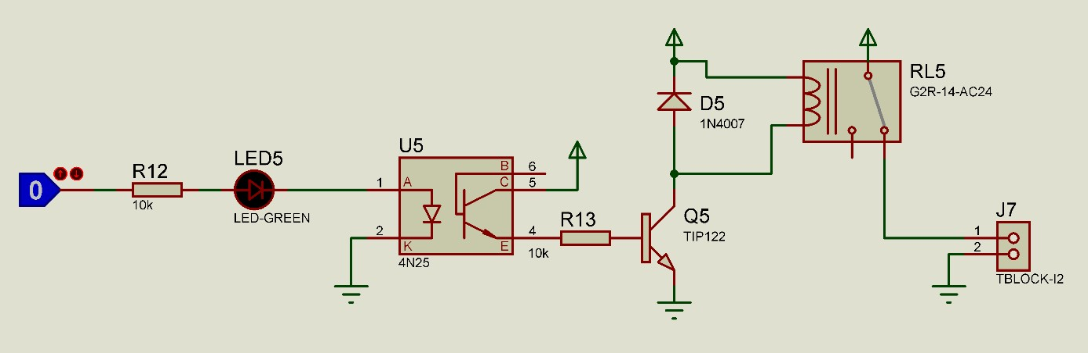

Fonte: Autoria própria, 2017

## 3.5 **Programação do PIC em Assembly**

A programação do PIC 16F628A consiste em receber o sinal emitido pelo decodificador DTMF MT8870, sendo recebido em quatro bits. A partir do código é realizada uma determinada ação onde é possível controlar os periféricos selecionados.

Para melhor funcionamento do programa utilizamos uma tabela *case,* recurso que nos possibilita através de um código relacionar a uma determinada ação com mais facilidade.

A programação completa está detalhada no apêndice C.

## 3.6 Integração das partes e testes de funcionamento

O circuito do decodificador DTMF é passivo de um sinal externo de áudio emitido por um dispositivo conectado a ele, como um celular ou smartphone. As saídas do circuito são conectadas ao circuito do microcontrolador onde são ligados os dispositivos de saída.

Através do celular do usuário é possível realizar uma ligação telefônica para outro celular (receptor) fixo na residência, este por usa vez tem a função de atender automaticamente esta chamada e a partir disto é possível enviar os comandos através do próprio teclado numérico seguindo a ordem de comandos, ou por chamada via Skype, que permite abrir o aplicativo desenvolvido simultaneamente e com seus respectivos botões de acionamento, se ter uma melhor experiência.

O decodificador DTMF recebe o tom enviado pelo teclado convencional ou pelo aplicativo e o transmite ao microcontrolador que executará o programa realizando a ação desejada pelo usuário.

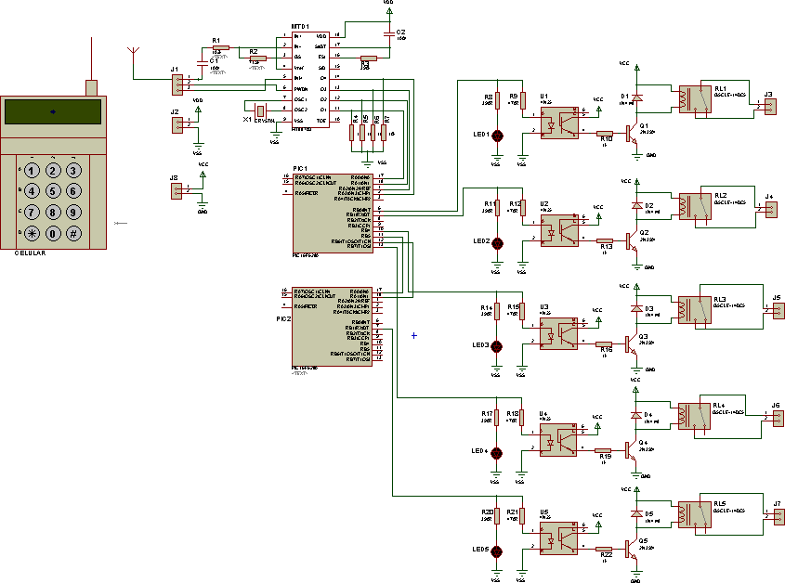Figura 3.7 – Circuito montado

Fonte: Autoria própria, 2017

## 3.7 Dificuldades e soluções

Durante o desenvolvimento encontramos algumas dificuldades para as quais descobrimos soluções para finalizar a montagem do projeto afim de atingir nosso objetivo.

Como dificuldade, encontramos complicações para a comunicação entre o celular emissor de chamadas com o celular receptor, pois é preciso que o aparelho fixo na residência atenda automaticamente à chamada quando houver uma ligação, somente assim é possível que haja a comunicação e o envio dos comandos.

Para solucionar esta questão é utilizado um aplicativo para smartphone chamado Atendimento Automático desenvolvido pela empresa GreyThinker, sua função é atender automaticamente ligações de números pré-programados.

No caso do uso pelo aplicativo Skype, é necessário definir que apenas contatos salvos em sua lista selecionada possam ser atendidos automaticamente, possibilitando assim também o controle dos dispositivos.

O projeto desenvolvido atende aos requisitos propostos desde o surgimento da ideia inicial. A partir do protótipo, é possível executar o controle de dispositivos, criar uma interface intuitiva e de fácil comando ao usuário, controlar a residência à distância com o uso da tecnologia DTMF e desta forma atender satisfatoriamente à necessidade dos usuários.

De acordo com o levantamento bibliográfico foi possível aplicar as teorias e conhecimentos adquiridos ao longo do curso e realizar a comunicação necessária para controlar o sistema proposto, como por exemplo o acionamento de motores, chaves eletrônicas e lâmpadas.

Com o dispositivo foi possível atender às necessidades dos usuários que relataram em entrevista (Apêndices A e B) seus problemas com relação à saúde, conforto e segurança, como por exemplo o sistema de simulação de presença com o controle de acionamento da iluminação interna e externa e o acionamento do sistema de ventilação através da abertura de portas e janelas.

As tecnologias existentes no mercado têm como o princípio básico de acionamento que o usuário esteja na proximidade da sua residência proporcionando um controle apenas a distâncias pequenas, já o dispositivo desenvolvido permite que o controle dos periféricos seja feito a grandes distâncias, basta ter apenas sinal de internet ou sinal telefônico.

# CONSIDERAÇÕES FINAIS

O projeto desenvolvido atende aos requisitos propostos desde o surgimento da ideia inicial. A partir do protótipo, conseguimos executar o controle de dispositivos, criar uma interface intuitiva e de fácil comando ao usuário, controlar a residência à distância com o uso da tecnologia DTMF e desta forma atender satisfatoriamente à necessidade dos usuários.

De acordo com o levantamento bibliográfico foi possível aplicar as teorias e conhecimentos adquiridos ao longo do curso e realizar a comunicação necessária para controlar o sistema proposto, como por exemplo o acionamento de motores, chaves eletrônicas e lâmpadas.

Com o dispositivo foi possível atender às necessidades dos usuários que relataram em entrevista seus problemas com relação à saúde, conforto e segurança, como por exemplo o sistema de simulação de presença com o controle de acionamento da iluminação interna e externa e o acionamento do sistema de ventilação através da abertura de portas e janelas.

As tecnologias existentes no mercado têm como o princípio básico de acionamento que o usuário esteja na proximidade da sua residência proporcionando um controle apenas a distâncias pequenas, já o dispositivo desenvolvido permite que o controle dos periféricos seja feito a grandes distâncias, basta ter apenas sinal de internet ou sinal telefônico.

As sugestões para melhorias futuras são a integração de um sistema de vigilância por câmeras em tempo real integrado ao aplicativo, implementação de chamadas telefônicas diretamente no aplicativo para maior praticidade e implementação de recurso de segurança de usuário protegido por senha, gerando mais segurança e acesso para outros usuários que tenham o código.

# REFERÊNCIAS

BORTOLUZZI, MATIAS. **Pré-Automação: o caminho mais curto para a Automação.** Disponível em: <http://sraengenharia.blogspot.com.br/2013/03/pre-automacao-o-> caminho-mais-curto-para.html. Acesso em: 04 abr. 2017.

BORTOLUZZI, MATIAS. **Histórico da automação residencial**. Disponível em: <http://sraengenharia.blogspot.com.br/2013/01/historico-da-automacao-> residencial_10.html?q=protocolo+x10. Acesso em: 03 abr. 2017.

BOLZANI, CAIO A.M., **Residências inteligentes.** 1.ed.São Paulo: Livraria da física, 2004.

COMAT RELECO WORLD OF RELAYRS, **Automação industrial – definição e história,** 2013. Disponível em: <https://[www.comatreleco.com.br/automacao-](http://www.comatreleco.com.br/automacao-) industrial-historia/>. Acesso em: 05 abr. 2017.

GDS AUTOMAÇÃO RESIDENCIAL, **O que é automação residencial,** 2017. Disponível em: <[http://www.gdsautomacao.com.br](http://www.gdsautomacao.com.br/)>. Acesso em: 20 abr. 2017.

GONÇALVES, Antônio Hernandes, ZAMBONI, Marcos**, SMARTLAB: kit didático para desenvolvimento de microcontroladores da linha MICROCHIP**, 2010.

GONÇALVES, Antônio Hernandes, ZAMBONI, Marcos, **SMARTLAB: Trabalhando com MPLAB**, São Paulo: Particular, 2010.

INTEGRALIS TECNOLOGIA EM SEGURANÇA E AUTOMAÇÃO, **Controle de Acesso**,

2013. Disponível em: <<http://www.integralis.com.br/seg-eletronica/controle-de-> acesso/>. Acesso em: 10 mai. 2017.

LACHETA, Ricardo R., **Google android.** 5. ed. São Paulo: Novatec, 2015.

MANUAL DE NORMALIZAÇÃO DE PROJETO DE TRABALHO DE GRADUAÇÃO – FATEC SBCAMPO. **Material didático para utilização nos projetos de trabalho de graduação dos cursos de tecnologia em automação industrial e informática**. São Bernardo do Campo: FATEC, 2017.

PEREIRA, Fábio, **PIC: Programação em C**. 2. ed. São Paulo: Érica, 2010.

SEVERINO, A.J. **Metodologia do trabalho científico**. 23. ed. rev. São Paulo: Cortez, 2013.

SOUZA, D. J. de, **Desbravando o PIC:** Ampliado e atualizado para PIC16F628A. São Paulo: Érica, 2010.

# APÊNDICES

## Apêndice A – Entrevista com Marcos Garrieiro

Entrevista com Marcos Garrieiro proprietário de uma casa de praia localizada em Itanhaém – SP

Felipe:

– O que você gostaria de automatizar em sua casa de praia?

Marcos:

– Seria ótimo poder controlar os insetos, porque quando a gente chega em casa tá cheio de barata e aranha.”

Felipe:

– Quais são os problemas que você encontra ao chegar na casa?

Marcos:

– Minha filha tem problema de bronquite e quando nós chegamos na casa o nariz dela fica irritado por causa do cheiro de casa fechada, vocês poderiam fazer algo em relação a isso.

## Apêndice B – Entrevista com Arnei Panosso

Em entrevista realizada a proposta de nosso projeto foi apresentada ao entrevistado e em seguida foram levantados os seguintes questionamentos considerando que o entrevistado é proprietário de residência, neste caso chácara, situada em Mairiporã, interior Paulista, mas mora em São Paulo, capital.

Henrique:

– Quais as principais dificuldades encontradas ao se ter uma residência que está longe de seus domínios e fora de suas vistas?

Arnei:

– Acredito, que a maior dificuldade seja a supervisão e cuidados com a casa, pois como não estou por perto muitas coisas podem acontecer e não estou sabendo de imediato. Muitas vezes dependo de morador vizinho para realizar certas tarefas que precisam ser realizadas regularmente e não consigo me prontificar a ir realizá-las, tais como cuidar do jardim, horta, piscina, quadra.

Outro problema frequente também é com a segurança. Devido uma invasão ocorrida, precisei instalar sistema de câmeras de monitoramento na entrada e fundos e lâmpadas com sensores para simulação de presença.

Henrique:

– Considerando a proposta de nosso projeto, você acredita que seria possível utilizar os meios de automação integrados ao nosso sistema para melhoria das tarefas informadas e inclusive outras melhorias como a segurança citada?

Arnei:

– Sim, pois alguns equipamentos poderiam ser instalados e facilitariam o uso tendo um controle melhor dessas tarefas.

Em relação a segurança acredito que ajudaria se utilizasse este projeto para simular a presença em qualquer cômodo da casa e inclusive instalando algum outro sistema que possa espantar invasores e mau caráteres.

## Apêndice C – Programação completa

;============================================================

;= CONTROLE RESIDENCIAL A DISTÂNCIA =

;= CLIENTE: FATEC ADIB MOISÉS DIB =

;= DESENVOLVIDO POR: ALAN CANDIDO, FELIPE CARVALHO, GABRIEL GOMES E HENRIQUE RAMOS.

;= VERSÃO: 1.7 DATA: 28/10/2017

;============================================================

;--------------------------------------------------------------------------------------------------------

;01. DESCRIÇÃO DO ARQUIVO

;--------------------------------------------------------------------------------------------------------

; PROGRAMA DIRECIONADO PARA CONTROLAR UMA RESIDÊNCIA A DISTÂNCIA ATRAVÉS DE SINAL DTMF UTILIZADO EM TELEFONIA MÓVEL.

;

;--------------------------------------------------------------------------------------------------------

;02. ARQUIVOS DE DEFINIÇÕES (INFORMAÇÕES RELATIVAS AO PIC)

;--------------------------------------------------------------------------------------------------------

#INCLUDE <P16F648A.INC> ;ARQUIVO PADRÃO MICROCHIP PARA 16F648A

__CONFIG _BODEN_ON & _CP_OFF & _PWRTE_ON & _WDT_OFF & _LVP_OFF & _MCLRE_OFF & _INTOSC_OSC_NOCLKOUT

;PARA UTILIZARMOS O XTAL, RETIRAR JUMPERS RA6 E RA7 E ALTERAR CONFIG PARA XT_OSC.

;NO CONFIG ACIMA TEMOS: BODEN = BROWN OUT DETECT (RESET POR BAIXA TENSÃO= 4V INTERNO)

; CP = CODE PROTECT (PROTEÇÃO POR SENHA GERADA, SEM ACESO INCLUSIVE PELO PROGRAMADOR,

55

; PODE-SE REGRAVAR SE FOR FLASH, MAS NÃO PODE SER COPIADO POR NINGUÉM).

; PWRTE = POWER UP (GERA UM DELAY 72ms APÓS O MCLR SER COLOCADO EM NIVEL

; LÓGICO 1, EVITANDO TRAVAMENTO DO SISTEMA.)

; WDT = HABILITA O WATCH DOG (PROTEÇÃO PARA EVITAR TRAVAMENTO DO PROGRAMA,

; PRINCIPALMENTE QUENO ESTE POSSUIR MUITAS INTERRUPÇÕES.

; LVP = LOW VOLTAGE PROGRAM ( HABILITA A GRAVAÇÃO POR BAIXA TENSÃO (5v)

; NO PINO MCLR, QUE NORMALMENTE É 13V), PARA SER COMPATIVEL COM TTL.

; MCLRE = ATIVA O MASTER CLEAR EXTERNO (QUANDO ATIVADO PERDE 1 PORT).

; XT_OSC = DEFINE TIPO DE OSCILADOR UTILIZADO (EXTERNO)

; (EX: XT (CRISTAL), RC, HS(CRISTAL OU RESSONADOR ACIMA DE 4MHz,

;--------------------------------------------------------------------------------------------------------

;03 PAGINAÇÃO DE MEMÓRIA

;--------------------------------------------------------------------------------------------------------

#DEFINE BANK0 BCF STATUS,RP0 ;SETA BANK 0 DE MEMÓRIA

#DEFINE BANK1 BSF STATUS,RP0 ;SETA BANK 1 DE MAMÓRIA

;--------------------------------------------------------------------------------------------------------

;04. FLAGS INTERNOS

;--------------------------------------------------------------------------------------------------------

56

;--------------------------------------------------------------------------------------------------------

;05. CONSTANTES

;--------------------------------------------------------------------------------------------------------

;--------------------------------------------------------------------------------------------------------

;06. VARIÁVEIS

;--------------------------------------------------------------------------------------------------------

CBLOCK 0x20 ;ENDEREÇO INICIAL DA MEMÓRIA DO USUÁRIO

W_TEMP ;REGISTRADORES TEMPORÁRIOS PARA USO JUNTO ÀS INTERRUPÇÕES

STATUS_TEMP ;ESTAS VARIÁVEIS NÃO SERÃO UTILIZADAS NESTE PROGRAM

CODIGO

LIMITE

PASSWORD

ENDC ;FIM DO BLOCO DE MEMÓRIA

;--------------------------------------------------------------------------------------------------------

;07. ENTRADAS

;--------------------------------------------------------------------------------------------------------

;#DEFINE BOTAO PORTA,0 ;PORTA DO BOTÃO

;--------------------------------------------------------------------------------------------------------

;08. SAÍDAS

;--------------------------------------------------------------------------------------------------------

#DEFINE PORTAO PORTB,0 ;CONTROLA ABRIR E FECHAR O PORTAO

57

#DEFINE JANELA PORTB,1 ;CONTROLA ABRIR E FECHAR A JANELA

#DEFINE LUZ_INTERNA PORTB,2 ;CONTROLA ACENDER E APAGAR AS LUZES INTERNAS

#DEFINE LUZ_EXTERNA PORTB,3 ;CONTROLA ACENDER E APAGAR AS LUZES EXTERNAS

#DEFINE IRRIGACAO_JARDIM PORTB,4 ;CONTROLA LIGAR E DESLIGAR A IRRIGACAO DO JARDIM

#DEFINE SIMULACAO_PRESENCA PORTB,5 ;ACIONA O SEGUNDO PIC PARA CONTROLAR A TEMPORIZACAO

;--------------------------------------------------------------------------------------------------------

;09. VETOR DE RESET

;--------------------------------------------------------------------------------------------------------

ORG 0x00 ;ENDEREÇO INICIAL DE PROCESSAMENTO (OXOO PARA O 16F628A)

GOTO INICIO

;--------------------------------------------------------------------------------------------------------

;10. INÍCIO DA INTERRUPÇÃO (OXO4 PARA O 16F628A)

;--------------------------------------------------------------------------------------------------------

ORG 0x04 ;ENDEREÇO DE DESVIO DAS INTERRUPÇÕES

MOVWF W_TEMP ;COPIA W PARA W_TEMP

SWAPF STATUS,W

MOVWF STATUS_TEMP ;COPIA STATUS PARA STATUS_TEMP

;--------------------------------------------------------------------------------------------------------

;12. ROTINA DE SAÍDA DA INTERRUPÇÃO

58

;--------------------------------------------------------------------------------------------------------

SAI_INT

SWAPF STATUS_TEMP,W

MOVWF STATUS ;MOVE STATUS_TEMP PARA STATUS

SWAPF W_TEMP,F

SWAPF W_TEMP,W ;MOVE W_TEMP PARA W

RETFIE ;RETORNA DA INTERRUPÇÃO

;;--------------------------------------------------------------------------------------------------------

;13. INICIO DO PROGRAMA

;--------------------------------------------------------------------------------------------------------

INICIO

BANK1 ;ALTERA PARA O BANCO 1

MOVLW B'11111111'

MOVWF TRISA ;DEFINE PORTA COMO ENTRADAS

MOVLW B'00000000'

MOVWF TRISB ;DEFINE PORTB COMO SAÍDAS

MOVLW B'10000100' ;DEFINE OPÇÕES DE OPERAÇÃO PRESCALER 1:2 NO TMR0

MOVWF OPTION_REG ;PULL-UPS DESABILITADOS

;AS DEMAIS CONFG. SÃO ______________________________________________IRRELEVANTES

MOVLW B'00000000'

59

MOVWF INTCON ;DEFINE OPÇÕES DE ______________________________________________INTERRUPÇÕES DESLIGADAS

BANK0 ;RETORNA PARA O BANCO 0

MOVLW B'00000111'

MOVWF CMCON ;DEFINE O MODO DE OPERAÇÃO DO ________________________________________COMPARADOR ANALÓGICO

;--------------------------------------------------------------------------------------------------------

;14. INICIALIZAÇÃO DAS VARIÁVEIS

;--------------------------------------------------------------------------------------------------------

CLRF PORTA ;LIMPA O PORT A

CLRF PORTB ;LIMPA O PORT B

;-------------------------------------------------------------------------------------------------------

;15. ROTINA PRINCIPAL

;--------------------------------------------------------------------------------------------------------

MAIN

MOVF PORTA,0

ANDLW .15

MOVWF CODIGO

CALL TABELA

GOTO MAIN

TABELA

MOVF CODIGO,0

ADDWF PCL,F

60

RETURN

GOTO ACAO_0L ; ABRE PORTÃO

GOTO ACAO_0D ; FECHA PORTÃO

GOTO ACAO_1L ; ABRE JANELA

GOTO ACAO_1D ; FECHA JANELA

GOTO ACAO_2L ; ACENDE LUZ INTERNA

GOTO ACAO_2D ; APAGA LUZ INTERNA

GOTO ACAO_3L ; ACENDE LUZ EXTERNA

GOTO ACAO_3D ; APAGA LUZ EXTERNA

GOTO ACAO_4L ; LIGA IRRIGAÇÃO

GOTO ACAO_4D ; DESLIGA IRRIGAÇÃO

GOTO ACAO_5L ; LIGA SIMULAÇÃO

GOTO ACAO_5D ; DESLIGA SIMULAÇÃO

;--------------------------------------------------------------------------------------------------------

;16. ROTINAS E SUB-ROTINAS

;--------------------------------------------------------------------------------------------------------

ACAO_0L

BSF PORTB,0 ;ABRE O PORTÃO

RETURN

ACAO_0D

BCF PORTB,0 ;FECHA O PORTÃO

RETURN

ACAO_1L

BSF PORTB,1 ;ABRE A JANELA

RETURN

61

ACAO_1D

BCF PORTB,1 ;FECHA A JANELA

RETURN

ACAO_2L

BSF PORTB,2 ;ACENDE AS LUSES INTERNAS

RETURN

ACAO_2D

BCF PORTB,2 ;APAGA AS LUZES INTERNAS

RETURN

ACAO_3L

BSF PORTB,3 ;ACENDE LUZES EXTERNAS

RETURN

ACAO_3D

BCF PORTB,3 ;APAGA AS LUZES EXTERNAS

RETURN

ACAO_4L

BSF PORTB,4 ;LIGA IRRIGAÇÃO DO JARDIM

RETURN

ACAO_4D

BCF PORTB,4 ;DESLIGA A IRRIGAÇÃO DO JARDIM

RETURN

ACAO_5L

BSF PORTB,5 ;DESLIGA O SIMULADOR DE PRESENÇA

62

RETURN

ACAO_5D

BCF PORTB,5 ;DESLIGA O SIMULADOR DE PRESENÇA

RETURN

;--------------------------------------------------------------------------------------------------------

;17. FIM DO PROGRAMA

;--------------------------------------------------------------------------------------------------------

END

# ANEXOS

# Datasheet MT8870

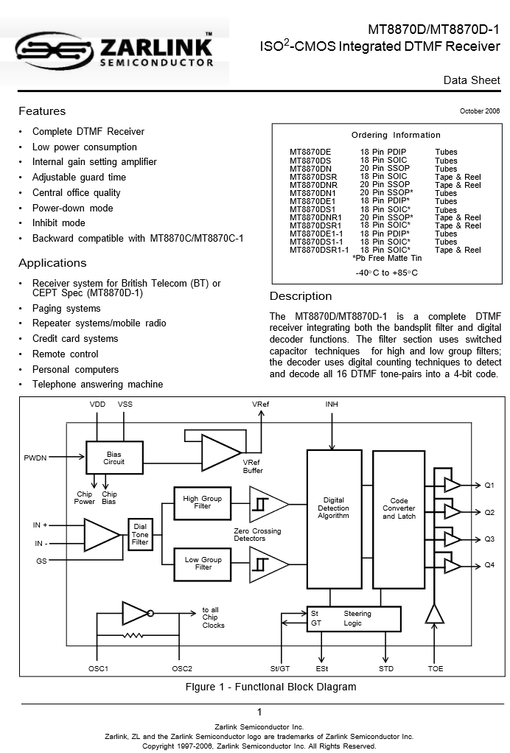

# Datasheet PIC16F628A

